Тема: Геометричний, фізичний та економічний зміст похідної
- Фізичний зміст похідної
Похідна функції має такий фізичний зміст: похідна функції в заданій точці – швидкість зміни функції в заданій точці.
Якщо матеріальна точка рухається прямолінійно і її координата змінюється по закону s = s(t), то швидкість її руху v(t) в момент часу t дорівнює похідній s'(t):
v(t) = s'(t).
Виконання вправ
1. Точка рухається по закону s(t) = 1 + 2t² (м). Знайдіть швидкість руху точки в момент часу t = 1 с.
Відповідь: 4 .
2. Знайдіть миттєву швидкість руху точки, якщо:
a) s(t) = 3t + 1; б) s(t) = 3 – 2t; в) s(t)=t²·, г)s(t) = 3t².
Відповідь: а) 3; б) -2; в) 5t; г) 6t.
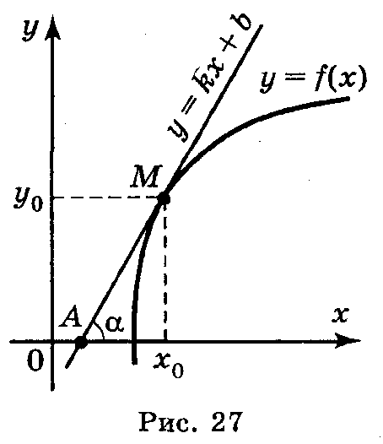
- Геометричний зміст похідної
Значення похідної функції у = f(x) в точці x_{o} дорівнює кутовому коефіцієнту дотичної до графіка функції в точці з абсцисою x_{o} : f'(x_{o}) = k = tg α (рис. 27)
Розглянемо функцію у = f(x). Її графік зображено на рис. 27.
У точці М(x_{o};y_{o}) проведено дотичну до кривої у=f(x). Складемо рівняння дотичної AM, знаючи координати точки М(x_{o};y_{o}) дотику і рівняння у = f(x) кривої. Дотична — це пряма. Рівняння будь-якої прямої має вигляд: у = kx + b. Оскільки k = f'(x_{o}), тому рівняння дотичної має вигляд:
у = f'(x_{o})x + b. (1)
Знайдемо b, виходячи з того, що дотична проходить через точку М(x_{o};y_{o}) і тому її координати задовольняють рівнянню дотичної:
у_{о} = f '(х_{o}) · х_{o} + b, звідси b = у_{o} – f '(x_{o}) · x_{o}.
Тепер підставимо значення b в рівняння (1) дотичної і одержимо:
у = f '(x_{o}) ·x + у_{о} – f '(x_{o}) · x_{o} y – y_{о} = f '(x_{о} )(x – x_{o})·
Отже, рівняння дотичної до кривої у = f(x) в точці М(x_{o}; у_{o}) має вигляд:
y – y_{о} = f '(x_{o})(x – x_{o}). (2)
Рівняння дотичної до кривої у = f(x) у заданій точці x_{o} можна знаходити за таким планом (схемою):
1. Записуємо рівняння (2) дотичної: y – y_{о} = f '(x_{o})(x – x_{o}).
2. Знаходимо у_{o} = f(x_{o})·
3. Знаходимо значення f '(x) у точці x_{o}: f '(x_{o}).
4. Підставляємо значення x_{o}, y_{o} і f '(x_{o}) y рівняння (2).
Для нормалі, тобто прямої, що проходить через точку дотику перпендикулярно до дотичної, рівняння має вигляд
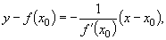
Приклад 1. Складіть рівняння дотичної і нормалі до графіка функції у = х² - 4х в точці x_{o} = 1. Виконайте схематичний рисунок.

Розв'язання
- y - y_{о} = f '(x_{o})(x – x_{o}) — рівняння шуканої дотичної.
- у_{o}= 1² – 4·1 = 1 – 4 = - 3.
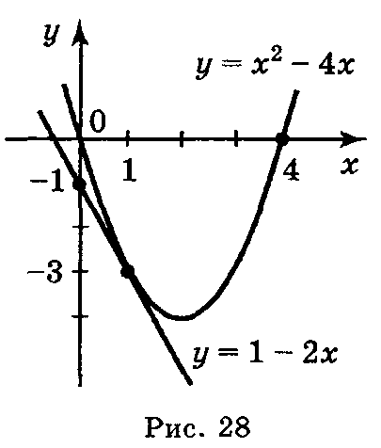
- .
4. Підставляємо значення x_{o} = 1, y_{o} = –3, f'(x_{o}) = –2 у рівняння дотичної: y + 3 = –2(x – 1), або у = – 3 – 2x + 2, або y = –1 – 2х (рис. 28).

Виконання вправ.______________
1. Дотична до графіка функції у = f(x) у точці з абсцисою x_{o} утворює з додатним напрямом осі ОХ кут 45°. Знайдіть f'(x_{о}).
Відповідь: 1.

2. Відомо, що тангенс кута нахилу дотичної до графіка функції у = f(x) в точці з абсцисою х_{o} = –1 дорівнює 3. Запишіть рівняння дотичної до графіка функції в цій точці, якщо f(x_{o}) ⁼ 2.
Відповідь: у = 3x + 5.
3. Який кут (гострий чи тупий) утворює з додатним напрямом осі ОХ дотична до графіка функції: а) у = х² + 2х в точці x = 1; б) у = х² + 2х в точці x = -27
Відповідь: а) гострий; б) тупий.
4. Запишіть рівняння дотичної до параболи у = 3х² - 2 у точці:
а) x_{o} = -2; б) x_{o} = 0; в) x_{o} = 1.
Відповіді: а) у = - 12х - 14; б) у = -2; в) у = 6х - 5.
- Економічний зміст похідної
Під фізичним змістом похідної розуміють швидкість зміни функції в цій точці. У зв’язку з цим можна визначити економічний зміст похідної як швидкість зміни деякого економічного процесу.
Враховуючи, що похідна функції – це 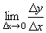, і вважаючи, що витрати виробництва є функцією кількості однорідної продукції, що виробляється, знаходимо середній приріст витрат на одиницю продукції як , де – приріст витрат виробництва, а – приріст продукції. Тоді похідна 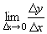 виражає граничні витрати виробництва.
Приклад . На основі досліджень отримали функцію прибутку від ціни p за одиницю продукції: . Яким буде граничний прибуток фірми залежно від ціни для значень: ?
Розв’язання. Згідно з економічним значенням похідної граничний прибуток буде визначатися похідною :
Звідки
Отже, при збільшенні ціни одиниці продукції до 5 () прибуток зростатиме і найбільшим буде при :.
При збільшенні ціни, починаючи з , прибуток фірми зменшуватиметься. Отже, знак мінус у похідної вказує, що виробництво стане
менш прибутковим порівняно з оптимальним варіантом.

